YAZILIM DESTEK SİSTEMİ
- SİSTEME KAYIT (ÜYE OL)
http://yazilimdestek.saglik.gov.tr adresinde açılan ana sayfada Üye Ol tıklanarak sisteme kayıt yaptırılabilir.
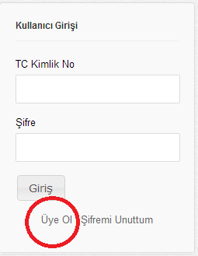
Açılan ekranda TC Kimlik No girilerek sorgula butonuna tıklanır. Gerçek kişi sorgulaması yapılıp aşağıdaki ekran açılır.
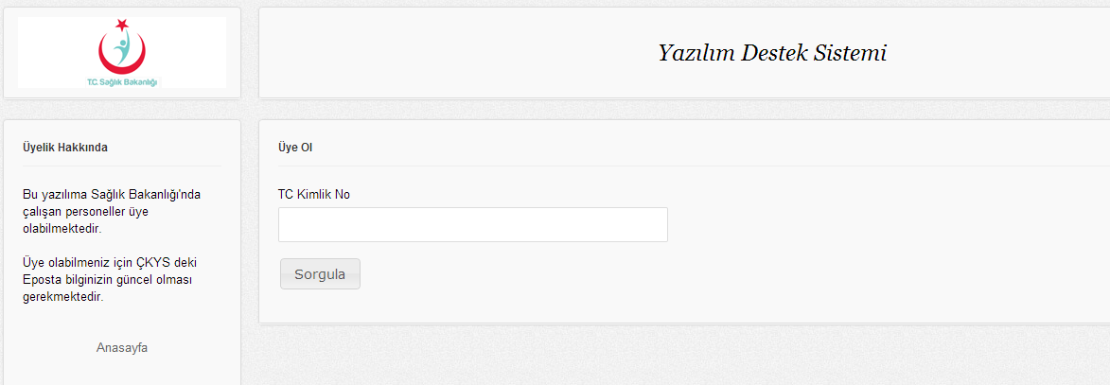
Gerekli alanlar doldurulurken BİRİM ADI kısmına FİRMA ADI/AİLE HEKİMİ BİRİMİ/HASTANE ADI yazılır. Burada belirteceğiniz e-posta adresine şifreniz gönderilir.
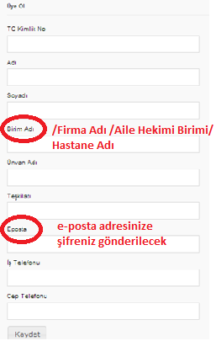
- YAZILIM DESTEK SİSTEMİNDE ÇAĞRI AÇMA
Kullanıcı girişi bölümünden T.C kimlik numarası ve şifre ile giriş yapılan ana ekrandır.
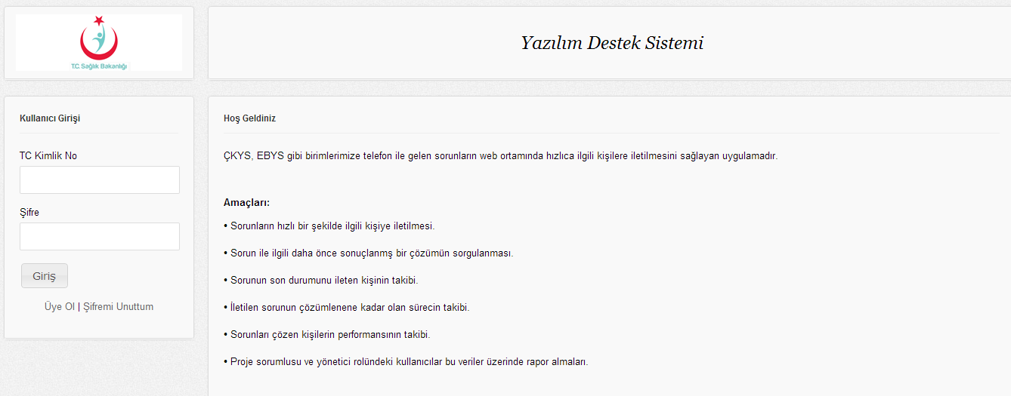
Kullanıcı Sayfası
Destek talebi ekle butonuna basılarak destek talebi gönder ekranına geçilir. 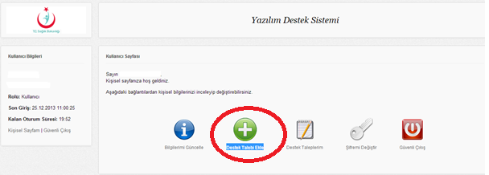
Çağrıyı açmak için Destek talebi gönder sayfasındaki ,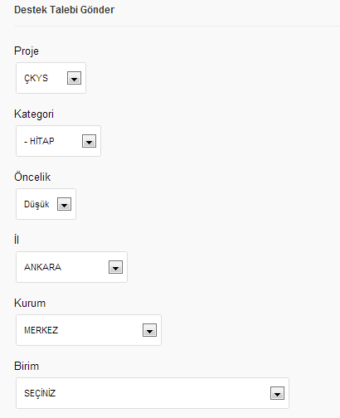
gerekli sekmeler aşağıdaki gibi doldurulmalıdır.

Proje kısmı E-SAĞLIK ve
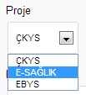
Kategori kısmı Genel olarak seçilir.
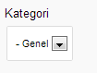
Öncelik bilgisinin seçildiği bölümde: Öncelik sırası DÜŞÜK, NORMAL, YÜKSEK seçeneklerinden biri seçilir.
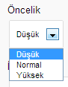
İl bilgisi,
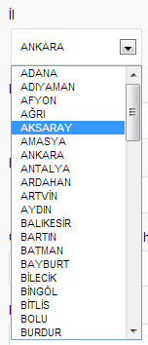

Kurum bilgisi ve
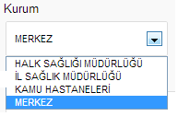
Birim bilgisi seçilir.
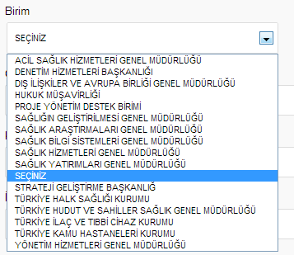
Çözülmesi istenen tarihin girildiği bölümdür. Herhangi bir tarih girilmez ise otomatik olarak 3 gün sonrasına kaydedilmektedir.
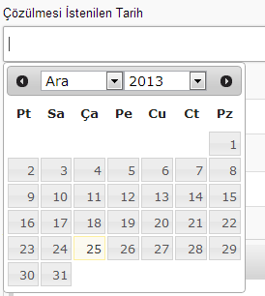

Talebin konusunun Başlığın girildiği bölümdür.
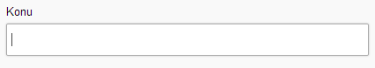
Sorun yaşanılan kişi (gebe, çocuk, bebek..) T.C si girilir.(Gerekmiyorsa boş bırakılabilir.)
Açılan talep ile ilgili detaylı açıklamanın yapıldığı bölümdür.
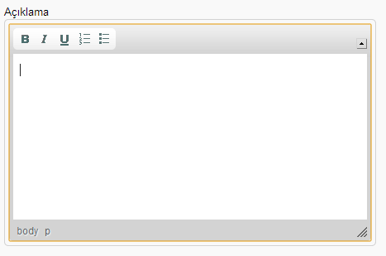
Talep ile ilgili varsa ekran görüntüsü/ belge/resmi yazı eklenir.
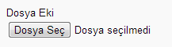
Talep için genel yada özel seçeneklerinin seçilebilir. Özel seçeneği seçildiğinde sadece talep sahibi ve cevaplayan kişi görebilir.
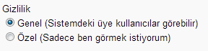
Gönder seçeneğine basılarak talep tamamlanıp çağrı açılır.

